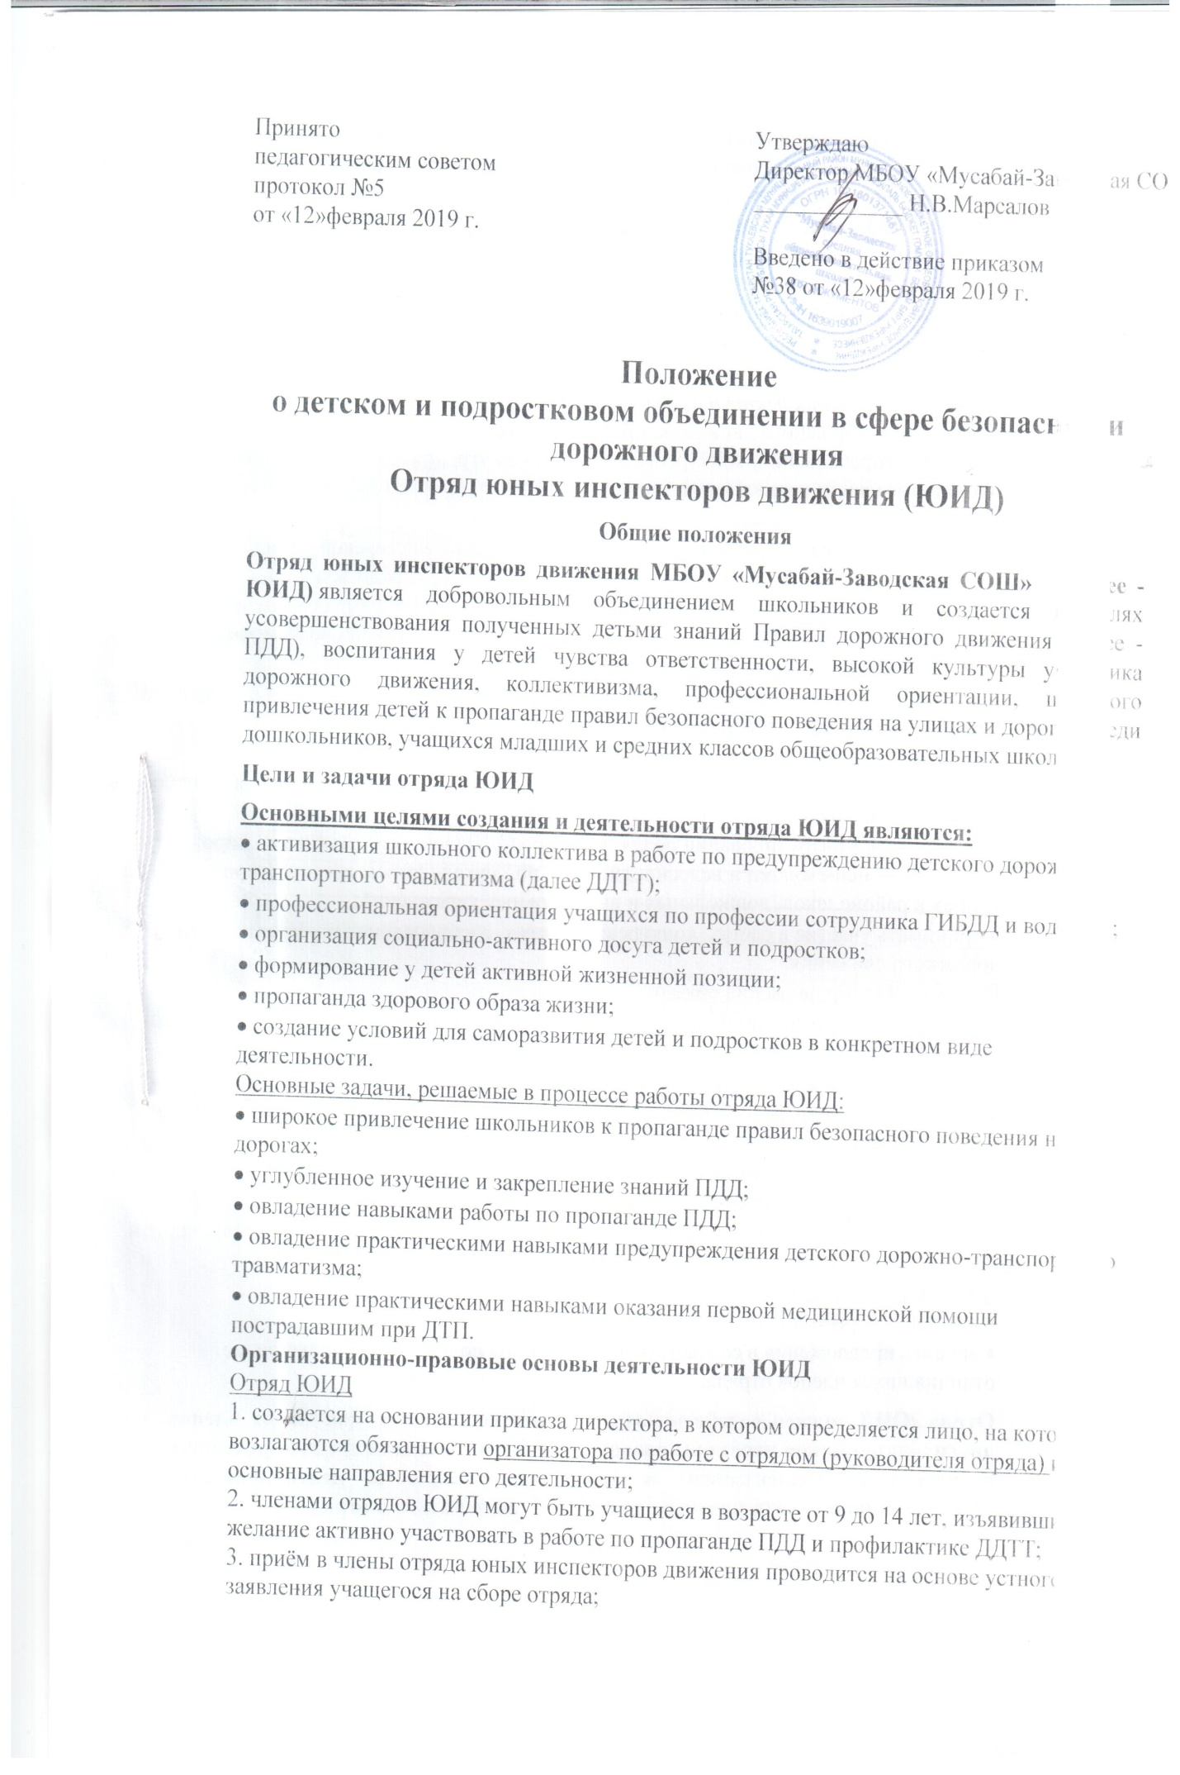
3.​ приём в члены отряда юных инспекторов движения проводится на основе устного заявления учащегося на сборе отряда;
4.​ со всеми вновь принятыми членами ЮИД организатор по работе с отрядом ЮИД (руководитель отряда) проводит занятия в соответствии с календарным планом;
5.​ по окончании обучения юные инспекторы участвуют в соревнованиях по ПДД, первой медицинской помощи, материальной части и вождению велосипеда, физической подготовке;
8.​ Юный инспектор движения во - время соревнования носит специальную форму.
Основные направления деятельности отряда ЮИД
•​ Информационная деятельность: создание стендов «ЮИД в действии», ежемесячный выпуск стенгазет «Юный инспектор движения», листовок «За безопасность дорожного движения» и другой информационной работы..
•​ Пропагандистская деятельность: организация разъяснительной работы по теме безопасности дорожного движения, проведение бесед, викторин, кинолекториев, игр, экскурсий, соревнований, конкурсов, тематических утренников, постановка спектаклей, создание агитбригад, участие в создании и использовании наглядной агитации и методической базы для изучения ПДД.
•​ Шефская деятельность: оказание помощи в создании мастерской «Умелые руки» для подготовки наглядных пособий для малышей, организации среди дошкольников и учащихся начальных классов конкурсов рисунков, поделок по теме безопасности движения, разучивание песен и стихов, помощь воспитателям в проведении экскурсий «Азбука дорог».
•​ Кроме указанных, могут быть и другие направления в работе школьного отряда ЮИД.
Права и обязанности члена отряда ЮИД
Юный инспектор движения имеет право:
•​ участвовать в обсуждении всех вопросов, относящихся к деятельности отряда и вносить свои предложения;
•​ участвовать в патрулировании по соблюдению ПДД юными участниками дорожного движения — пешеходами и велосипедистами, под руководством организатора отряда на улицах в районе школ, дошкольных и внешкольных учреждений;
•​ принимать участие в слетах, конкурсах, смотрах, соревнованиях по безопасности дорожного движения.
Юный инспектор движения обязан:
•​ дорожить честью, званием юного инспектора движения, активно участвовать в делах отряда, своевременно и точно выполнять задания командира;
•​ изучать ПДД и быть примером в их соблюдении;
•​ пропагандировать среди детей младшего возраста и сверстников правила безопасного поведения на улицах и дорогах;
•​ участвовать в предупреждении нарушений детьми ПДД, беречь и укреплять общественный правопорядок;
•​ укреплять свое здоровье, систематически занимаясь физической культурой и спортом.
Обязанности командира отряда
Командир отряда, а в его отсутствие — заместитель, обязан:
•​ возглавлять работу отряда;
•​ вносить предложения в соответствующие органы по награждению наиболее отличившихся членов отряда.
Отряд ЮИД должен содействовать школе в воспитании, как самих членов, так и других школьников через организацию своей деятельности среди окружающих детей и взрослых. Коллективизм и дисциплинированность, целенаправленность и ответственность — эти качества должны воспитываться в отряде.

